3º ANO
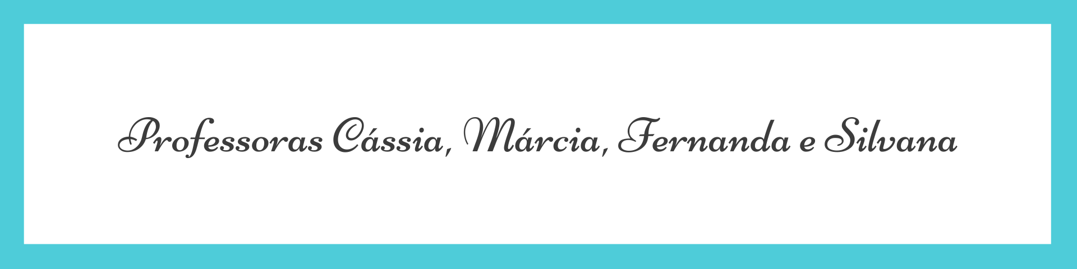

ATIVIDADES PARA 24 A 28 DE MAIO/2021
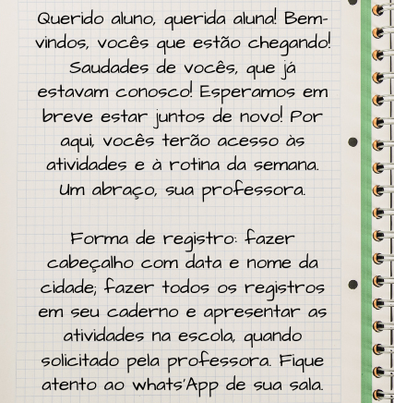

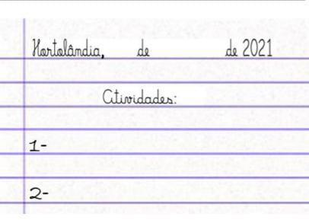

DIA DA SEMANA | ROTINA DIÁRIA  DESCRIÇÃO DAS ATIVIDADES
Segunda-feira 24/05/2021 | Leitura diária: “O Lobo mau bom” - disponível no grupo de WhatsApp da sala;  Português:1- Leitura do poema “Minha sombra”. Vamos aprender o que é antônimo.  2- No livro Ápis - Língua Portuguesa nas páginas 24 e 25 exercícios 1, 2 e 3 vamos treinar um pouquinho mais de palavras antônimas.
Terça-feira  25/05/2021 | Leitura diária: De que tamanho é o pé do rei?” disponível no grupo de WhatsApp da sala;  Ciências:1- Leia os textos: “A luz e os materiais” e “As sombras”, assista ao vídeo e responda as perguntas.  2- Faça a experiência que está na página 66 do livro “Buriti mais Ciências” depois responda às perguntas da página 67.  Arte: Que tal fazer uma atividade de arte e exercitar a criatividade? Dê uma olhadinha na atividade de Arte em nosso BLOG.
Quarta-feira 26/05/2021 | Leitura Diária: “Tem de tudo nessa rua” disponível no grupo de WhatsApp da sala.  Matemática: 1- Figuras geométricas espaciais.  2- Vamos conhecer os sólidos geométricos, abra o livro Ápis - Matemática na página 38 exercícios 2,3 e 4.  Educação Física: Que tal se exercitar um pouquinho? Dê uma olhadinha no BLOG, na atividade preparada pelo professor de Educação Física!
Quinta-feira 27/05/2021 | Leitura diária: “A rã que queria ser maior do que o boi” disponível no grupo de WhatsApp da sala.  Geografia:1- Planta: uma forma de representação - Conheça o Gps  2- Conheça como representar um lugar visto de cima no livro “Buriti mais Geografia” na página 24 e 25 exercícios 3 e 4.  Inglês: Hoje é dia de aprender uma nova língua: vamos estudar Inglês! Dê uma olhadinha no BLOG, na aula Colors and Numbers (Cores e números) que a teacher preparou para você! Livro página 19.
Sexta-feira 28/05/2021 | Leitura diária:“O grande livro das emoções” disponível no grupo de WhatsApp da sala.  História: 1-Patrimônio cultural, leia o texto e responda as questões;  2- Leia a página 30 do livro “Buriti Mais História'' e faça as atividades 3, 4 e 5 da página 31.

PARA AS ATIVIDADES DOS LIVROS VAMOS INTERAGIR!

SEGUNDA-FEIRA (24/05)
Leia o poema:
Minha sombra (Sérgio Capparelli)

Minha sombra
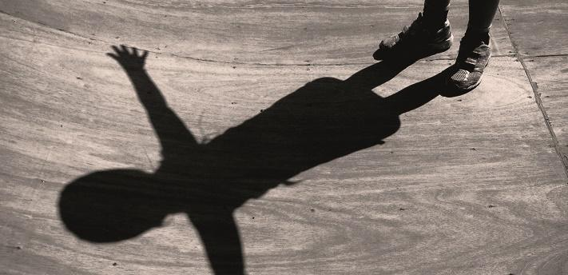
Me assombra.

Eu dou um pulo
E ela pára no ar.

Eu subo em árvore
Ela desce escada.

Eu ando a cavalo
Ela segue a pé.

Eu vou à festa!
Oba, vou nessa!

Depois de ter feito a leitura do poema, veja que na terceira estrofe as palavras destacadas: subo e desce são palavras com sentidos opostos. Essas palavras são chamadas de antônimos.

Então, anote no seu caderno: Antônimos são palavras de sentidos opostos ou contrários.

Agora vamos treinar um pouquinho:

Dê o antônimo das palavras abaixo, veja os exemplos:

Luz | Escuridão
Aberta | Fechada
Quente
Juntar
Gordo
Feliz
Perto
Claro
Fácil
Velho
Bonito

TERÇA-FEIRA (25/05)
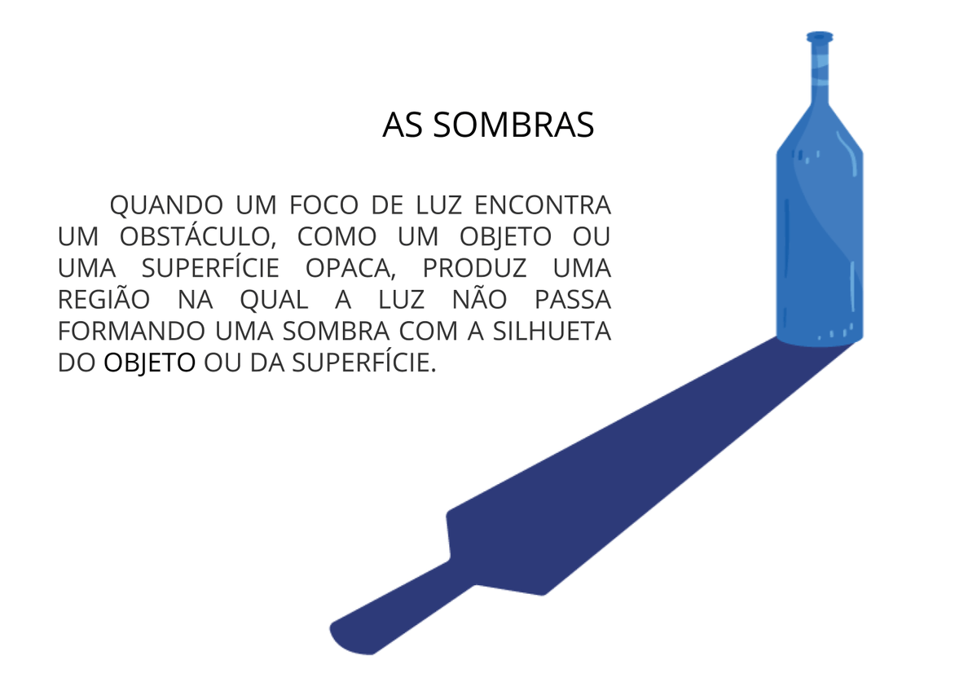
Assista ao vídeo clicando no link abaixo para aprender um pouquinho mais sobre a Luz e os materiais https://www.youtube.com/watch?v=9W7VDk_gtwo&ab_channel=LousaDigital
A luz e os materiais
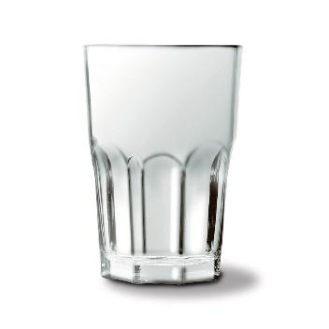
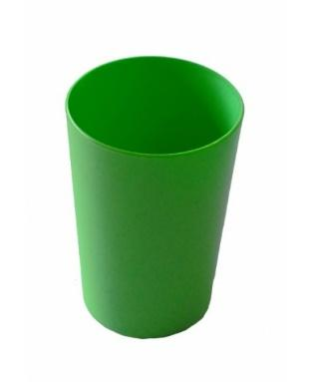
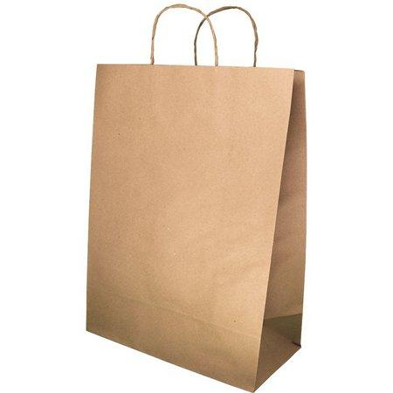
1- Observe alguns objetos abaixo e responda:
Copo de vidro Copo de plástico Sacola de papel
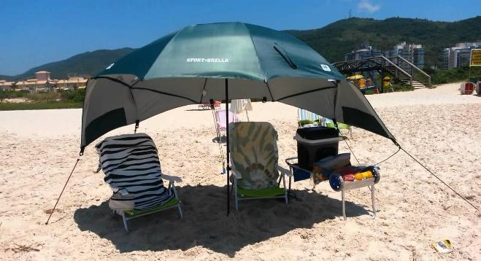

Pote de geleia Guarda sol
Quais desses objetos permitem a passagem da luz? ___________________________________
_____________________________________________________________________________
QUARTA-FEIRA (26/05)

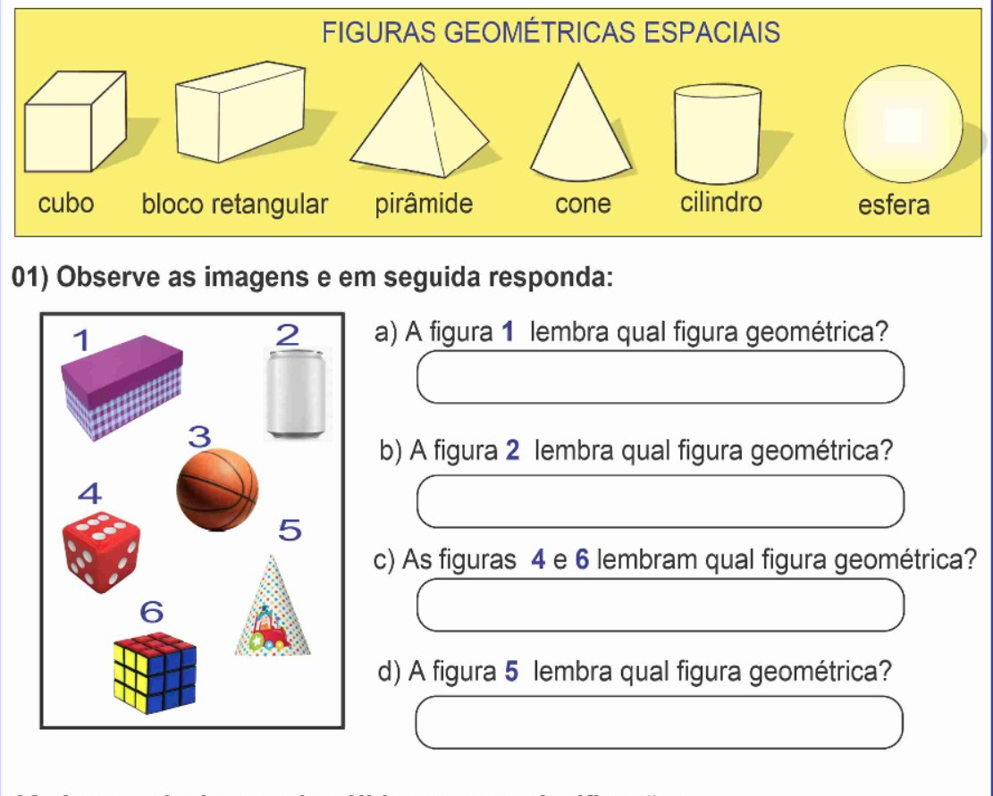

QUINTA-FEIRA (27/05)
Você sabe o que é GPS?

O GPS (Global Positioning System) ou seja, Sistema de Posicionamento Global é um dos recursos mais interessantes presentes em smartphones e tablets. Por meio da tecnologia é possível acessar aplicativos de localização como o Google Maps e o Waze.

Observe a foto abaixo. Ela só foi possível porque foi utilizada a Tecnologia do GPS.

Responda:

1) Qual é o nome da escola que foi localizada pelo Google Maps?

2) Para que serve o GPS?

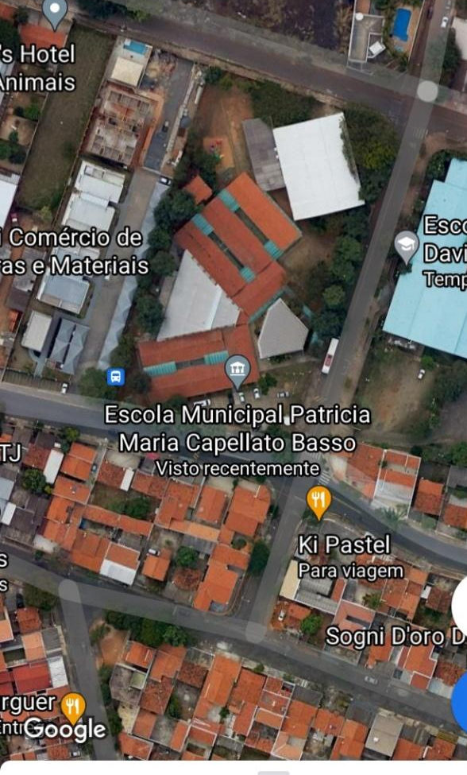

SEXTA-FEIRA (28/05)
1- Leia:
Exposições permanentes contam a história de Hortolândia
A história de Hortolândia contada por quem faz parte dela. É isto o que o visitante encontra nas exposições permanentes do Centro de Memória “Professor Leovigildo Duarte Júnior”. O espaço cultural é localizado na antiga Estação Ferroviária Jacuba, inaugurada em 28 de setembro de 2014 pelo prefeito Antonio Meira.
O Centro de Memórias está localizado na Rua Rosa Maestrello, nº 02, Vila São Francisco de Assis, centro.
As famílias que fazem parte da cidade também recebem sua homenagem. Em espaço intitulado como “Memorial de Famílias”, o Centro de Memória disponibiliza fotos, depoimentos e objetos pertencentes a antigos moradores do município.
2- Responda no seu caderno:
1) Qual é o nome do espaço cultural que através de exposições conta a história de Hortolândia?
2) Qual é o endereço do Centro de Memória de Hortolândia?
3) Quando o Centro de Memória de Hortolândia foi inaugurado?
4) Qual era o nome do prefeito que inaugurou o Centro de Memória de Hortolândia?

